หน่วยการเรียนรู้ที่ ๑ ล้ำค่าภูมิปัญญาไทย
แผนการจัดการเรียนรู้ที่ ๓ เรื่อง มารยาทไทย : การแสดงความเคารพ (๒)

ส ๑๖๒______หน้าที่พลเมือง ๖ กลุ่มสาระการเรียนรู้สังคมศึกษา ศาสนา และวัฒนธรรม

ชั้นประถมศึกษาปีที่ ๖ เวลา ๑ ชั่วโมง


ผลการเรียนรู้

 ปฏิบัติตนและชักชวนผู้อื่นให้มีมารยาทไทย (ข้อ ๑)
 ปฏิบัติตนเป็นผู้มีวินัยในตนเอง (ข้อ ๑๐)


สาระสำคัญ/ความคิดรวบยอด/หลักการ

มารยาทเป็นสิ่งสำคัญสิ่งหนึ่งของการอยู่ร่วมกันในสังคม เป็นสิ่งที่ยึดถือปฏิบัติต่อ ๆ กันมา
จนเป็นบรรทัดฐานหรือธรรมเนียมปฏิบัติของสังคม มารยาทเป็นสิ่งที่ทุกคนควรประพฤติปฏิบัติ
เมื่ออยู่ร่วมกับผู้อื่นด้วยการประพฤติตนทั้งกายและวาจาให้เหมาะสม การมีมารยาทจะช่วยลดความขัดแย้งระหว่างกัน ทำให้การติดต่อ คบหาสมาคมกับผู้อื่นดำเนินไปด้วยดี เป็นที่ชื่นชมแก่ผู้ที่คบค้าสมาคมหรือผู้พบเห็น
คนไทยได้ชื่อว่าเป็นผู้ที่มีมารยาทงดงาม นุ่มนวล อ่อนหวาน สร้างความประทับใจแก่ผู้พบเห็นทั้งคนไทยด้วยกันเองและคนต่างชาติ ควรที่คนไทยทุกคนจะต้องอนุรักษ์รักษาไว้ด้วยการปฏิบัติตนเป็นผู้มีมารยาทแบบไทย รวมทั้งชักชวนผู้อื่นให้ประพฤติตนเป็นผู้มีมารยาทอย่างไทยด้วย


สาระการเรียนรู้

๑. การแสดงความเคารพ
- การไหว้ การกราบ
- การแสดงความเคารพพระมหากษัตริย์
- การเคารพศพ
๒. การมีวินัยในตนเองด้านความซื่อสัตย์สุจริต ขยันหมั่นเพียร อดทน ใฝ่หาความรู้
ตั้งใจปฏิบัติหน้าที่ และยอมรับผลที่เกิดจากการกระทำของตนเอง


สมรรถนะสำคัญของผู้เรียน
ฐาน

 ความสามารถในการสื่อสาร
 ความสามารถในการคิด
- การคิดวิเคราะห์
- การคิดสังเคราะห์
- การคิดประเมินค่า
- การคิดอย่างมีวิจารณญาณ
- การคิดสร้างสรรค์
 ความสามารถในการใช้ทักษะชีวิต


คุณลักษณะอันพึงประสงค์และค่านิยม
ฐาน

คุณลักษณะอันพึงประสงค์ | ค่านิยมหลักของคนไทย
- รักชาติ ศาสน์ กษัตริย์  - ซื่อสัตย์สุจริต    - มีวินัย    - ใฝ่เรียนรู้  - อยู่อย่างพอเพียง  - มุ่งมั่นในการทำงาน  - รักความเป็นไทย    - มีจิตสาธารณะ | - มีความรักชาติ ศาสนา พระมหากษัตริย์    - ซื่อสัตย์ เสียสละ อดทน    - กตัญญูต่อพ่อแม่ ผู้ปกครอง ครูบาอาจารย์  - ใฝ่หาความรู้ หมั่นศึกษาเล่าเรียน ทั้งทางตรง  และทางอ้อม  - รักษาวัฒนธรรมประเพณีไทยอันงดงาม    - มีศีลธรรม รักษาความสัตย์ หวังดีต่อผู้อื่น  เผื่อแผ่และแบ่งปัน  - เข้าใจ เรียนรู้การเป็นประชาธิปไตย อันมี  พระมหากษัตริย์ทรงเป็นประมุข ที่ถูกต้อง  - มีระเบียบวินัย เคารพกฎหมาย ผู้น้อยรู้จัก  การเคารพผู้ใหญ่  - มีสติรู้ตัว รู้คิด รู้ทำ รู้ปฏิบัติ ตามพระราชดำรัสของพระบาทสมเด็จพระเจ้าอยู่หัว  - รู้จักดำรงตนอยู่โดยใช้หลักปรัชญาของเศรษฐกิจพอเพียง  - มีความเข้มแข็งทั้งร่างกายและจิตใจ ไม่ยอมแพ้ต่ออำนาจฝ่ายต่ำหรือกิเลส มีความละอาย  เกรงกลัวต่อบาปตามหลักของศาสนา  - คำนึงถึงผลประโยชน์ของส่วนรวมและของชาติมากกว่าผลประโยชน์ของตนเอง


ภาระงาน/ชิ้นงาน
ฐาน

(-)

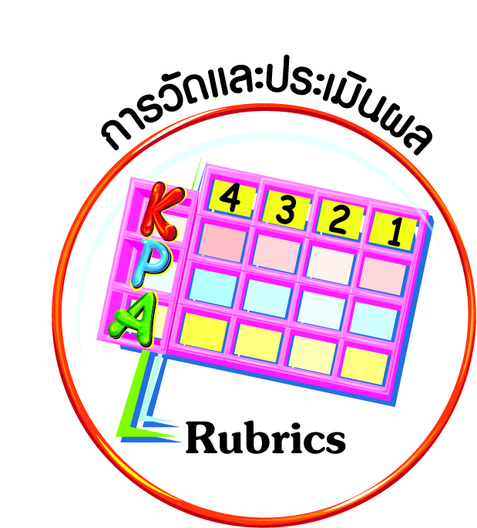
การวัดและประเมินผล
ฐาน

- แบบประเมินพฤติกรรมรายบุคคล
- การประเมินผลตามสภาพจริง (Rubrics)
- เกณฑ์การให้คะแนน (ระดับคะแนน-ระดับคุณภาพ)


การจัดกิจกรรมการเรียนรู้
ฐาน

๑. นักเรียนอาสาสมัคร ๓ คน ออกมาสาธิตการแสดงความเคารพ ดังนี้
คนที่ ๑ สาธิตการไหว้ การกราบ
คนที่ ๒ สาธิตการแสดงความเคารพพระมหากษัตริย์
คนที่ ๓ สาธิตการเคารพศพ
๒. แบ่งกลุ่มนักเรียน ๓ กลุ่ม เวียนฝึกปฏิบัติใน ๓ ฐาน ดังนี้
ฐานที่ ๑ ฝึกการไหว้ การกราบ มีนักเรียนอาสาสมัครคนที่ ๑ เป็นวิทยากรกลุ่ม
ฐานที่ ๒ ฝึกการแสดงความเคารพพระมหากษัตริย์ มีนักเรียนอาสาสมัครคนที่ ๒ เป็นวิทยากรกลุ่ม
ฐานที่ ๓ ฝึกการเคารพศพ มีนักเรียนอาสาสมัครคนที่ ๓ เป็นวิทยากรกลุ่ม
๓. แบ่งกลุ่ม ๓ กลุ่ม จับสลากแข่งขันแสดงความเคารพ ๓ ลักษณะ คือ
- การไหว้ การกราบ
- การแสดงความเคารพพระมหากษัตริย์
- การเคารพศพ
กลุ่มใดทำถูกต้องทุกคนเป็นกลุ่มชนะ


การจัดบรรยากาศเชิงบวก
ฐาน

ให้นักเรียนมีโอกาสได้เห็นแบบอย่างที่ดี ได้เรียนรู้การประพฤติปฏิบัติที่ถูกต้องดีงาม ร่วมกันแสดงความคิด ความรู้สึก แลกเปลี่ยนประสบการณ์เพื่อขยายการเรียนรู้ สามารถศึกษาจากสื่อและแหล่งเรียนรู้ที่หลากหลาย ครูเป็นผู้แนะนำแนวทางที่ถูกต้อง

สื่อการเรียนรู้และแหล่งการเรียนรู้
ฐาน

(-)


ข้อเสนอแนะของผู้บริหารสถานศึกษา

______________________________________________________________________________
______________________________________________________________________________
______________________________________________________________________________
______________________________________________________________________________
______________________________________________________________________________
______________________________________________________________________________
______________________________________________________________________________
______________________________________________________________________________
______________________________________________________________________________
______________________________________________________________________________
______________________________________________________________________________
______________________________________________________________________________
______________________________________________________________________________
______________________________________________________________________________
______________________________________________________________________________
______________________________________________________________________________
______________________________________________________________________________
______________________________________________________________________________
______________________________________________________________________________
______________________________________________________________________________
______________________________________________________________________________
______________________________________________________________________________
______________________________________________________________________________
______________________________________________________________________________

ลงชื่อ_________________________ (ผู้บริหารสถานศึกษา)
(_________________________)
________/________/________
บันทึกหลังการสอน

ผลการจัดการเรียนการสอน
]
______________________________________________________________________________
______________________________________________________________________________
______________________________________________________________________________
______________________________________________________________________________
______________________________________________________________________________
______________________________________________________________________________

ปัญหา / อุปสรรค
]

______________________________________________________________________________
______________________________________________________________________________
______________________________________________________________________________
______________________________________________________________________________
______________________________________________________________________________
______________________________________________________________________________

แนวทางแก้ไข
]

______________________________________________________________________________
______________________________________________________________________________
______________________________________________________________________________
______________________________________________________________________________
______________________________________________________________________________
______________________________________________________________________________

ลงชื่อ_____________________________ (ผู้บันทึก)
(____________________________)
_________/__________/________

